Bloqueo Japón
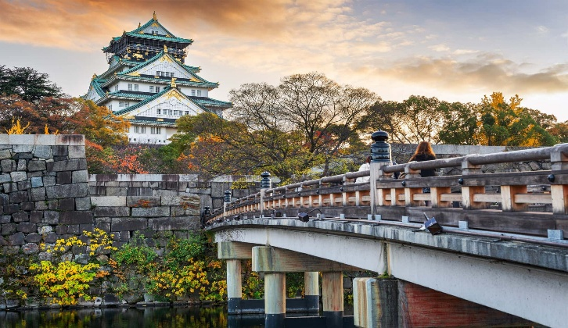
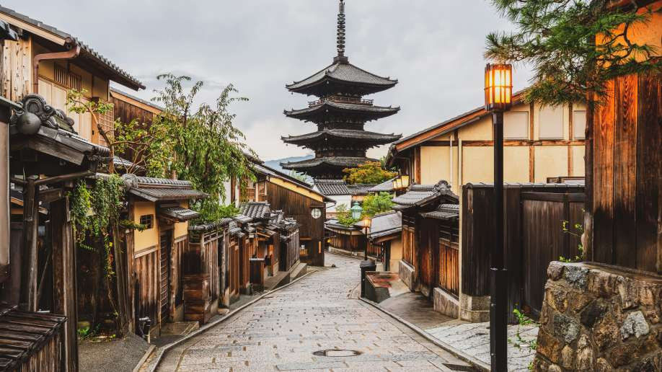
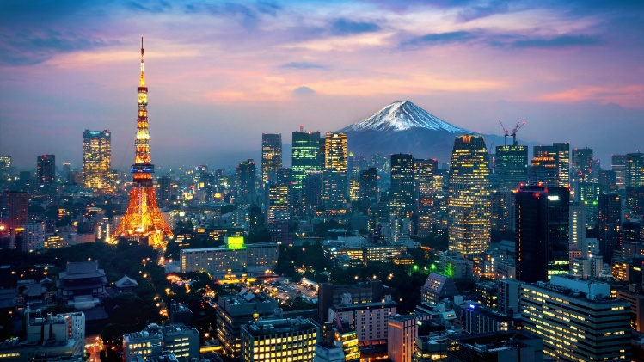
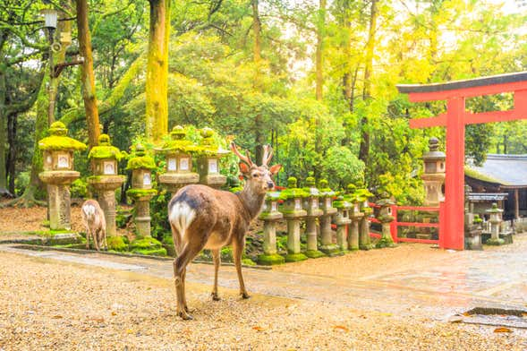

Salida Garantizada
4-13 Diciembre 2026

Sitios a visitar:
- Tokio
- Kioto
- Nara
- Osaka
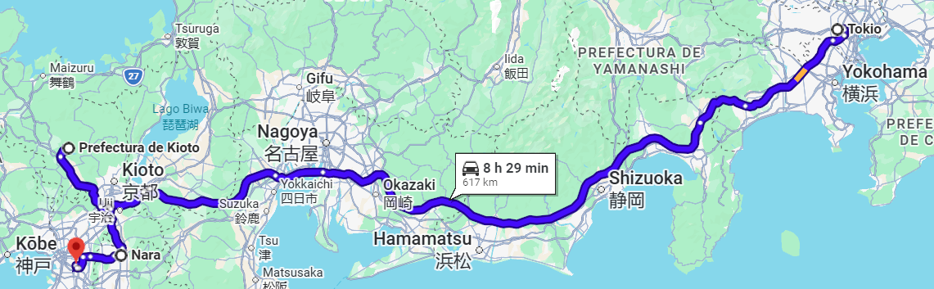

DIC 04- Y DIC 5 - VUELO INTERNACIONAL / MEXICO - NARITA

Salida de su ciudad de origen con destino final Narita. Noche a bordo.

DIC 6 - LLEGADA A NARITA – TOKIO

Arribo al aeropuerto internacional de Narita, después de los tramites de migraciones y aduana, se encontraran con nuestro guía de habla hispana, quien los asistirá para abordar el bus privado para trasladarse a la ciudad de Tokio.

• Barrio de Asakusa: visitaremos el Templo budista Senso-ji, cuya historia se remonta al año 628 y es el templo más antiguo en Tokio. Desde la puerta de entrada al templo se extiende la arcada comercial de 250 metros, una de las calles comerciales más ant iguas de todo Japón que se desarrolló en el periodo de Edo y se encuentra una gran cantidad de tiendas de souvenirs tradicionales.

• Santuario Meiji: dedicado al primer emperador del Japón moderno, el emperador Meiji y su esposa, la emperatriz Shoken. Es un santuario sintoista muy concurrido de Tokio que se encuentra dentro del barrio de Harajuku, famoso por su moda excentrica, cultura juvenil y t iendas lujosas.

• Nos trasladamos al barrio de Shibuya: uno de los barrios más vibrantes y emblemáticos de Tokio, famoso por su energía, luces de neón y juventud constante.

• En el corazón del distrito se encuentra la estatua de Hachiko, el fiel perrito que esperó durante años a su dueño en la estación, hoy convertido en un símbolo de lealtad y punto de encuentro popular. Justo al frente, se encuentra el famoso cruce de cinco esquinas, donde cientos de personas cruzan al mismo momento.

Retornamos al hotel para realizar check inn correspondiente

DIC 07. TOKIO – AREA MONTE FUJI CON MALETAS – SHIZUOKA

Desayuno en el hotel y check out. Encuentro con nuestro guía de habla hispana para abordar autobus con maletas para trasladarnos al area del Monte Fuji. Alli visitaremos:

• El lago Kawaguchiko y sus hermosas vistas al Monte Fuji, almuerzo en la zona por su cuenta.

• Visita al Oishi Park (Ōishi Kōen)

Ubicado en la orilla norte del lago Kawaguchiko, este parque ofrece una de las vistas más icónicas del monte Fuji con el lago al frente. Destaca por su paseo floral que cambia de colores según la estación: lavanda en verano, kochia roja en otoño y flores variadas el resto del año.

• Traslado al hotel en. Check inn en Hotel con Onsen con aguas termales en shizuoka (1 noche).

La visibilidad del Monte Fuji está sujeta a las condiciones climáticas y puede variar; se trata de un factor natural fuera de nuestro alcance.

DIC 08. SHIZUOKA - KIOTO UNESCO (medio dia)

Desayuno en el hotel. Check out. Encuentro con el guía temprano por la mañana para abordar autobus y traslado a KIOTO. Al llegar a Kioto, visitaremos:

• El famoso Kinkakuji (pabellón dorado), templo zen de Kioto, famosos por sus dos pisos cubiertos de pan de oro que se reflejan en el estanque que lo rodea, creando una de las postales mas iconicas de Japon.

• Mercado Nishiki, el mercado gastronomico mas grande de Kyoto, con su gran variedad de comidas, pescados frescos, dulces locales y comidas callejeras tipicas de japon. (almuerzo en la zona por su cuenta)

• Finalizaremos el dia con caminata por Gion, el famoso barrio de las Geishas, donde aún puede sentirse la atmósfera del viejo Kioto y, en ocasiones, ver a maikos o geishas transitando. Traslado al hotel para hacer check inn correspondiente en Kioto.

DIC 09. DIA LIBRE EN KIOTO

OPCIONAL A ELEGIR 1.-

Entrada Universal Studios Japón
En Universal Studios Japan viviras un día inolvidable junto a los personajes de las producciones más exitosas de los últimos años. A lo largo de todo el parque encontraras diferentes zonas temáticas ambientadas en algunas de las películas más icónicas.

Se trata de un auténtico universo del cine donde tendras la oportunidad de revivir la saga del mago más famoso de la historia en Hogwarts, la escuela de magia y hechicería de Universal Studios. Las montañas rusas, simulaciones y una recreación de Hogsmeade del Wizarding World of Harry Potter os harán sentir menos muggle por un día.
Otra de las grandes zonas del parque es Nintendo World, donde podras disfrutar de los personajes y escenarios más destacados del universo Nintendo, como la dedicada a Donkey Kong, siendo la primera especializada en esta temática del mundo.

Precio por persona: $250 usd
Incluye: Entrada General, traslado Redondo con 10 hrs maximo desde la hora de llegada.
Nota: minimo para operar es de 9 pasajeros.

OPCIONAL A ELEGIR 2- “LAS MARAVILLAS DE KIOTO”

Desayuno en el hotel. Encuentro con guia de habla hispana. Traslado en vehiculo privado a Arashiyama. Alli, visitaremos:

• El célebre Bosque de Bambú de Kioto: recorreran sus senderos rodeados por
imponentes cañas de bambús de mas de 15 mtrs, creando un ambiente único y
majestuoso.

• Alquiler de Kimono (Costo extra a consultar): Expertos asistentes te ayudarán
a elegir entre delicados diseños y colores, para luego vestirte con el traje completo: el kimono de seda, la faja obi cuidadosamente anudada, los zapatos tradicionales zōri, la cartera a juego y todos los accesorios que completan la transformación. Una vez listo, tendrás el día para pasear por los templos, jardines y el icónico bosque de bambú, convirt iendo cada rincón de Arashiyama en un escenario perfecto para tus recuerdos.

• Caminata por el PUENTE TOGETSUKYO, el emblemático puente de madera
que atraviesa el río Katsura y cuya silueta se funde con el paisaje de Arashiyama,
ofreciendo un escenario de ensueño especialmente durante la floración de los
cerezos y el cambio de colores en otoño. Este puente no solo es célebre por su
belleza, sino también por la leyenda local que relata una historia de amor eterno.

• Paseo por la zona comercial de Arashiyama, además de disfrutar del ambiente
tradicional y pintoresco, tendrás la oportunidad de explorar una gran variedad de
tiendas locales que ofrecen productos y sabores típicos de la región.

• Almuerzo por su cuenta en la zona comercial. Podran encontrar restaurantes y
pequeños locales que sirven platos característicos de la cocina japonesa. Entre las
opciones más populares se encuentran el katsudon (bol de arroz con cerdo
empanizado), tempura (fritura de vegetales y mariscos), udon y soba (fideos japoneses
servidos calientes o fríos), y una gran variedad de sushi y onigiri (bolas de arroz rellenas).

• Paseo en Rickshaw: Subirán al carruaje conducido por un guía experimentado
(inglés), quien los trasladará por las calles tradicionales y los caminos reservados
dentro del bosque de bambú. Es una actividad que permite recorrer el área en un
rickshaw por 30 minutos. Regreso al hotel en Kioto.

Precio por persona: $225 usd

DIC 10. NARA Y FUSHIMI INARI TAISHA

Desayuno en el hotel. Encuentro con guia de habla hispana en el lobby del hotel. Traslado en bus privado a NARA. Alli, visitaremos:

· Templo Todaji: Se construyó originalmente a principios del siglo 8 y es el templo de
madera más grande del mundo, el cual alberga una estatua del gran buda que mide 15 metros de altura.

. Parque Nacional de Nara donde se encuentran más de mil ciervos en libertad,
considerados como mensajeros de los dioses. Incluye un paquete de gallet itas por persona de cortesia (alimento para los ciervos).

· Santuario Fushimi Inari: Es uno de los santuarios sintoístas más ant iguos, ya que existe
desde el siglo 8. Al espíritu de Inari se le considera como protector de las cosechas, especialmente de arroz, y en consecuencia históricamente se asocia con la riqueza. Por esta razón, las empresas y particulares han donado la puerta sagrada Torii de color rojo, deseando tener un buen futuro económico. Retorno al Hotel Kioto.

DIC 11. OSAKA

Desayuno en el hotel. Encuentro con guia en el lobby del hotel. Traslado en bus privado a OSAKA. Alli, visitaremos:

1. CASTILLO DE OSAKA, es uno de los más famosos de Japón, símbolo de la
unificación en el siglo XVI bajo Toyotomi Hideyoshi. Rodeado de murallas, fosos y
jardines, su torre principal ofrece vistas panorámicas de la ciudad y exhibiciones
sobre su historia.

2. EL BARRIO RETRO DE SHINSEKAI, es un barrio nostálgico creado a inicios del
siglo XX con inspiración en París y Nueva York. Destaca por la torre Tsutenkaku,
sus callejones llenos de neones, restaurantes de kushikatsu y una atmósfera retro
que muestra el encanto popular de la ciudad.

3. NAMBA SANTUARIO YASAKA, es famoso por su imponente escenario en forma de
cabeza de león gigante. Según la tradición, esta boca devora la mala suerte y atrae
la buena fortuna, convirtiéndolo en un lugar único y muy fotogénico en pleno
corazón de la ciudad.

4. DOTOMBORI famoso por ser el el centro neurálgico del ocio y comercial de Osaka
además de ser el mas animado de la zona. Por la tarde, retorno al hotel en kioto.

*** ENVIO DE EQUIPAJE GRANDE A LA CIUDAD DE TOKIO - 1 MALETA (HASTA 23 KG)
POR PERSONA*** ENVIO DE MALETA EXTRA 35USD***
el envio de equipaje puede realizarse por la noche o por el die, a disposicion del guia.

DIC 12. KIOTO – TOKIO en TREN BALA - BARRIO TECNOLOGICO

Desayuno en el hotel. Check out. Encuentro con su guia por la manana, para trasladarnos con equipaje pequeño a la estacion para abordar el tren bala con dest ino a Tokio.

Reserva y boletos clase turista, de tren bala Kioto a Tokio. Al llegar, nos trasladaremos al hotel en vehiculo privado para dejar las maletas, Y saldremos a realizar una caminata por el barrio tecnologico, corazon de Tokio, para realizar las ultimas compras. Visitaremos lugares emblemát icos e históricos como:

• Mercado de AMEYOKO, uno de los principales mercadillos de la ciudad, alberga
miles de tiendas locales con productos regionales, souvernirs, ropa, etc.

• Barrio de AKIHABARA, el barrio de la tecnología más grande del mundo.

Retornamos al hotel para realizar check inn correspondiente.

DIC 13. AEROPUERTO DE TOKIO – NARITA

Check out, Encuentro con su guía- coordinador y traslado al aeropuerto en vehículo privado con maletas. Asistencia hasta el check-inn mostrador. La disponibilidad del desayuno está sujeta al horario del vuelo, pues la mayoría de los hoteles lo ofrece recién desde las 6:30 o 7:00; en caso de vuelos más tempranos, no se podrá acceder a este servicio.

Fin de los servicios terrestres.

Precio por persona en habitación doble:

$64,999 MXN/DBL


Itinerario aéreo

Ida 4 Diciembre:
CDMX – NRT 21:30 – 06:30 +2

Regreso 13 Diciembre:
NRT – CDMX 09:35 – 07:00

Incluye:
- Desayuno en los hoteles.
- Hoteles categoría standar (Hoteles APA)
- Vuelo internacional CDMX – NRT - CDMX
- Traslados en vehículo privado AEROPUERTO – HOTEL y HOTEL - AEROPUERTO
- Entradas a los templos y santuarios mencionados.
- Guías y coordinadores de habla hispana
- AUDIO-GUIA - Auricular individual por pasajero. En caso de pérdida del auricular
individual del sistema de radioguía, el pasajero deberá abonar un costo de USD 70.
- Reserva y boletos tren bala clase turista tramos Kioto a Tokio
- Envio de 1 maleta grande (hasta 23kg MAX) por persona. MALETA EXTRA 35 usd por persona por tramo.
- Traslados en vehiculo privado con chofer durante el tour.
- Asistencia del viajero
- Todo lo indicado en el itinerario

No incluye

- Ningun servicio no especificado en el it inerario
- No incluye ni almuerzos ni cenas
- No incluye upgrade en hoteles
- Tasa de propinas para conductores y guias: 30 USD por persona, al llegar al
- aeropuerto
- No traslados de maletas extra
- En caso de pérdida del auricular individual del sistema de radioguía, el
- Pasajero deberá abonar un costo de USD 70

